§ 1. События Октябрьской революции 1917 г. 9 ИБ
Проверь свои знания

1.Советская власть на всей неоккупированной территории Беларуси была установлена в: а) октябре 1917 г.; б) октябре-ноябре 1917 г.; в) ноябре-декабре 1917 г.; г) октябре-декабре 1917 г.
2.Первый высший законодательный орган советской власти с ноября 1917 г. на территории не-оккупированной территории Беларуси:
а) Северо-Западный областной комитет РСДРП(б); б) ВРК Западной области и фронта; в) СНК Западной области и фронта; г) Облискомзап.
3.Соотнесите элементы двух множеств:
1 | К.Ландер | А | председатель Северо-Западного областного комитета РСДРП(б)
2. | В. Ленин | Б | председатель ВРК Западного фронта,  председатель СНК Западной области и фронта
3 | Н.Рогозинский | В | Руководитель революции , председатель СНК России
4 | А.Мясников | Г | председатель Облискомзапа

4.Что обозначают следующие сокращения:
а) ВРК - …;
б) СНК - …;
в) Облискомзап - …;
г) РСДРП(б) - …;
5.Сформулируйте определения следующих понятий: а) национализация --б) политика «военного коммунизма» - …; в) продразвёрстка -
6. Кто изображен на фото: запишите фамилии

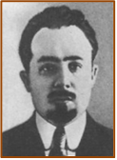1. 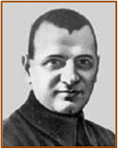2. 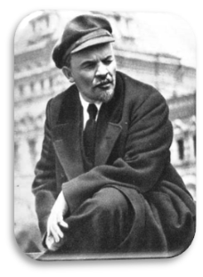3.
7.Установите соответствие:
А-деятельность высшего органа Советской власти Облискомзапа на неоккупированной территории Беларуси
Б-установление советской власти на неоккупированной территории Беларуси
В-произошла Октябрьская революция в Петрограде
8. Определите, кто сыграл большую роль в установлении Советской власти на территории Беларуси:
А.участники белорусского национального движения
Б.солдаты Западного фронта
В.партизанские формирования
Г. представители буржуазных партий
Д.члены монархических партий

